Смольникова Юлия Владимировна, учитель нач. кл., Дряпина Анжела Александровна, учитель нач. кл., СОШ «Спектр» (г. Москва), кабинет № 109, 1 этаж.

***2-ая группа***

***(рук. Придатченко Татьяна Николаевна)***

***1 урок 9:45 – 10:25.*** Урок открытия новых знаний (русский язык) в 1В классе по теме: «Знакомство с правилом правописания безударного проверяемого гласного в корне слова».

Константинова Юлия Петровна, учитель нач. кл., кабинет № 108, 1 этаж.

***2 урок 11:00 – 11:40.*** Урок открытия новых знаний (математика) во 2Б классе по теме: «Умножение двузначного числа на однозначное».

Овсянникова Светлана Геннадиевна, учитель нач. кл., кабинет № 108 , 1 этаж

***11:45 – 12:30.*** Калейдоскоп демонстрационных площадок.

***Деловая игра* «Формирование контрольно-оценочной самостоятельности на этапе «рефлексия» урока ОНЗ в технологии ДМ Л.Г.Петерсон».**

Морозова Татьяна Викторовна, учитель нач. кл., кабинет № 105, 1 этаж.

***Мастер-класс*** «Работа с родителями как участниками образовательных отношений в дидактической системе ДМ Л.Г.Петерсон».

Придатченко Татьяна Николаевна учитель нач. кл., кабинет № 107, 1 этаж.

***3-ая группа***

***(рук. Погорелова Дина Александровна)***

***1 урок 9:45 – 10:25*.** Внеурочное занятие в 1Б классе (в системе урок-внеурочная деятельность) по надпредметному авторскому курсу Л.Г. Петерсон «Мир деятельности».

Тема: «Пробное учебное действие».

Филякова Римма Александровна учитель нач. кл., кабинет № 103, 1 этаж.

***2 урок 11:00 – 11:40.*** Урок открытия новых знаний (русский язык) в 3В классе по теме: «Однородные члены предложения».

Лебедянская Наталья Алексеевна, учитель нач. кл., кабинет № 103, 1 этаж.

***11:45 – 12:30.*** Калейдоскоп демонстрационных площадок.

***Ролевая игра «***Как научить исправлять свои ошибки?».

Беккер Юлия Александровна, учитель нач. кл., кабинет № 104, 1 этаж.

***Мастерская для учителя*** «Модель современного урока с использованием ЭФУ (урок математики в технологии ДМ Л.Г.Петерсон)».

Амирова Елена Анатольевна, учитель нач. кл., кабинет № 104, 1 этаж.



***Начальная школа.***

***Актовый зал 9:00 – 9:40.***

Муштакова Нина Александровна, директор МБОУ г. Астрахани «Гимназия №1», к.п.н. «Достижение современного качества образования: инновационная образовательная среда ОО».

Томилина Наталья Владимировна, доцент кафедры УОС ИРО, к.ф.н.

«СДП как фактор и средство достижения современного качества образования».

Павлова Любовь Викторовна, зам директора МБОУ г. Астрахани «Гимназия №1» Мастер-класс «Обеспечение системно-деятельностного подхода средствами дидактической системы деятельностного метода обучения Л.Г. Петерсон».

***Практическая часть 9:45 – 12:10***

***1-ая группа***

***(рук. Старичкова Ольга Александровна)***

***1 урок 9:45 – 10:25.*** Внеурочное занятие в 1Д классе (в системе урок-внеурочная деятельность) по надпредметному авторскому курсу Л.Г. Петерсон «Мир деятельности». Тема: «Не могу… Остановлюсь, чтобы подумать»

Пигарева Любовь Николаевна, учитель нач. кл., кабинет № 105, 1 этаж.

***2 урок 11:00 – 11:40.*** Урок открытия новых знаний (окружающий мир) во 2А классе Тема: «Пресный водоем. Обитатели пресного водоема».

Краморова Татьяна Станиславовна, учитель нач. кл., кабинет № 102 , 1 этаж.

***11:45 – 12:30.*** Калейдоскоп демонстрационных площадок.

***Педагогический телемост*** Астрахань-Москва «Мотивация как основной этап в структуре учебной деятельности (на примере ТДМ Л.Г.Петерсон»).

***НОУ ДПО «Институт системно-деятельностной педагогики»***

***ГАОУ АО ДПО***

***«Институт развития образования»***

***Муниципальное бюджетное***

***общеобразовательное учреждение***

***г. Астрахани «Гимназия №1»***

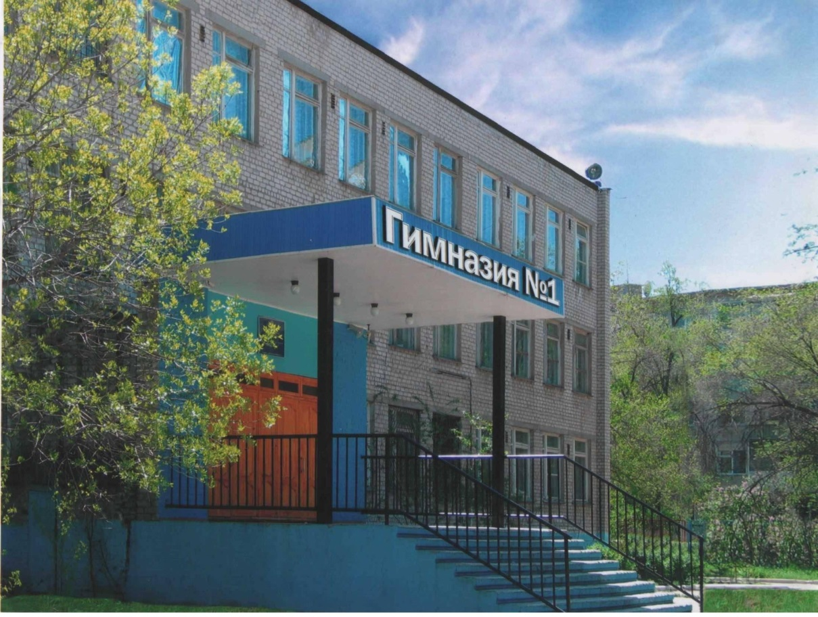

**Форма проведения: региональный**

**проблемный семинар - практикум**

**Тема: «*Достижение современного качества образования средствами дидактической системы деятельностного метода Л.Г.Петерсон»***

Время проведения: 9:00 – 13:30

***Аудитория:*** зам. руководителей по УВР, учителя начальных классов, педагоги ДО.

***Цель:*** представление опыта работы гимназии по данной проблеме.

***22 апреля 2016 год г. Астрахань***

**C:\Program Files\Microsoft Office\MEDIA\OFFICE12\Lines\BD21325_.gif**

***Кофе-пауза 10:30 – 10:55***

***(1 этаж, кабинет 109)***

***Ток-шоу «Научить ребенка учиться: миф или реальность?»***

***12:30 – 13:30.***

***(актовый зал, 2 этаж)***

Руководители: Томилина Наталья Владимировна, доцент кафедры УОС ИРО, к.ф.н.

Павлова Любовь Викторовна, зам. директора по УВР МБОУ «Гимназия №1».

Хореографическая постановка

«Мы – первые!».

Энгель Наталья Юрьевна, учитель физ. культуры, хореограф.

г. Астрахань

ул. Комсомольская Набережная, 7а

Телефон: **8 (8512) 25-45-80**

E-mail [**Sgimnazia@yandex.ru**](mailto:Sgimnazia@yandex.ru)

Сайт [**www.gimnazia.ruisp.com**](http://www.gimnazia.ruisp.com/)

***4-ая группа***

***(рук. Рогачева Нина Николаевна)***

***1 урок 9:45 – 10:30.***  Внеурочное занятие в 1Г классе (в системе урок-внеурочная деятельность) по надпредметному авторскому курсу Л.Г. Петерсон «Мир деятельности». Тема: «Не могу… Остановлюсь, чтобы подумать».

Аюпова Наталья Геннадьевна, учитель нач. кл., кабинет 106, 1 этаж.

***2 урок 11:00 – 11:40.*** Урок открытия нового знания (русский язык) в 4Г классе по теме: «Сложное предложение».

Кострова Людмила Михайловна, учитель нач. кл., кабинет № 101, 1 этаж.

***11:45 – 12:30.*** Калейдоскоп демонстрационных площадок.

***Мастер-класс*** «Использование образовательной платформы EFFOR.RU на разных этапах урока в технологии ДМ Л.Г.Петерсон».

Ковалева Светлана Викторовна, учитель нач. кл., кабинет 107, 1 этаж.

***Мастер-класс*** «Формирование контрольно-оценочной самостоятельности на этапе «включение в систему знаний и повторение» урока ОНЗ в технологии ДМ Л.Г.Петерсон»**.**

Рогачева Нина Николаевна, учитель нач. кл., кабинет 106, 1 этаж.

**